LAPORAN PRAKTIKUM DASAR PEMROGRAMAN
PERTEMUAN 13
STRING


Dzakiy Ibnu Khoir (5225600061)
PROGRAM STUDI SARJANA TERAPAN TEKNOLOGI GAME
JURUSAN TEKNOLGOI MULTEMDIA KREATIF
POLITEKNIK ELEKTRONIKA NEGERI SURABAYA

Latihan 1
- Code
#include <iostream>
#include <string>
using namespace std;

int main()
{
string game_title = "Legend of Code";
string developer = "PENS GameLab";
string version = "v1.2.0";
string genre = "Ngampus";
string intro = "Selamat datang di " + game_title + " (" + version + ")";
string full_intro = intro + "\nGenre: " + genre;
cout << "=====================================\n";
cout << full_intro << endl;
cout << "Dikembangkan oleh: " << developer << endl;

cout << "=====================================\n";
return 0;
}
- Output
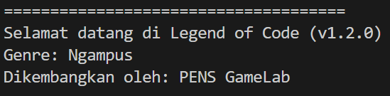
- Penjelasan
Program tersebut secara sederhana menampilkan informasi mengenai sebuah game, seperti judul, versi, genre, dan pengembang, ke layar terminal dengan format teks yang rapi.
Latihan 2
- Code
#include <iostream>
#include <string>
using namespace std;
int main()
{
string playerName, job;
int level;
cout << "Masukkan nama karakter: ";
getline(cin, playerName);
cout << "Masukkan job (misal: Mage, Knight, Archer): ";
cin >> job;
cout << "Masukkan level awal: ";
cin >> level;
cout << "\nProfil Karakter:\n";
cout << "Nama: " << playerName << endl;
cout << "Job: " << job << endl;
cout << "Level: " << level << endl;
cout << "=============================\n";
return 0;
}

- Output
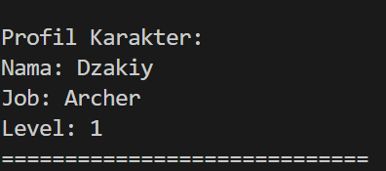
- Penjelasan
Program tersebut berfungsi untuk menerima input dari pengguna berupa nama karakter, jenis pekerjaan, dan level awal, kemudian menampilkan profil karakter tersebut ke layar dengan format yang teratur.
Latihan 3
- Code
#include <iostream>
#include <string>
using namespace std;
int main()
{
string playerName, npcName, dialog;
cout << "Masukkan nama pemain: ";
getline(cin, playerName);
cout << "Masukkan nama NPC: ";
getline(cin, npcName);
cout << "Masukkan dialog NPC: ";
getline(cin, dialog);
cout << "\n=== SCENE 1 ===\n";
npcName[0] = toupper(npcName[0]);
playerName[0] = toupper(playerName[0]);
cout << npcName << ": " << dialog << endl;
cout << playerName << ": (menjawab dengan senyum)\n";
cout << "Melihat jawaban yang ramah, " + npcName + " Merasa Senang";
return 0;
}

- Output
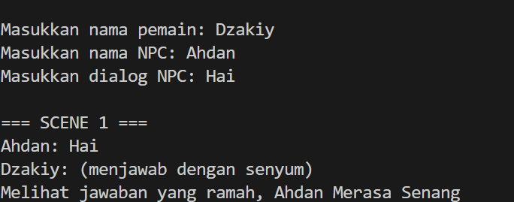
- Penjelasan
Program tersebut digunakan untuk membuat sebuah adegan percakapan sederhana antara pemain dan NPC, di mana program meminta input nama dan dialog, kemudian menampilkan interaksi tersebut dengan format yang rapi serta mengubah huruf pertama nama menjadi huruf kapital.

Latihan 4
- Code
#include <iostream>
#include <string>
#include <cctype>
using namespace std;

int hitung_jumlah_vokal(string kalimat) {
int jumlah_vokal = 0;

for (char text : kalimat) {
char lower = tolower(text);
if (lower == 'a' || lower == 'e' || lower == 'i' || lower == 'o' || lower == 'u') {
jumlah_vokal++;
}

}
return jumlah_vokal;

}

string ambil_kata_terakhir(string kalimat) {
size_t posisi_spasi = kalimat.find_last_of(' ');

if (posisi_spasi == string::npos) {
return kalimat; // tidak ada spasi, berarti hanya satu kata
} else {
return kalimat.substr(posisi_spasi + 1);
}
}

int main()
{
string quest;
cout << "Masukkan Quest?";
getline(cin, quest);
cout << "Quest: " << quest << endl;
cout << "Jumlah karakter: " << quest.length() << endl;
cout << "Kata pertama: " << quest.substr(0, 4) << endl;
cout << "Jumlah Huruf Vokal dari quest di atas adalah : " << hitung_jumlah_vokal(quest) << endl;
cout << "Kata terkahir dari kalimat di atas adalah: " << ambil_kata_terakhir(quest) << endl;
quest.append(" - Urgent!");
cout << "Update quest: " << quest << endl;
return 0;
}

- Output
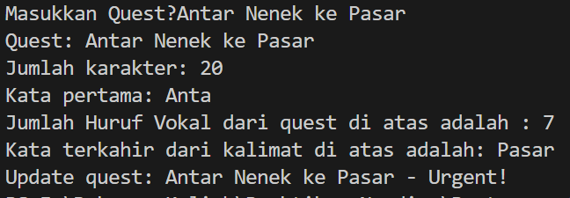
- Penjelasan
Program tersebut digunakan untuk menerima sebuah kalimat dari pengguna sebagai quest, kemudian menampilkan berbagai informasi terkait kalimat tersebut seperti jumlah karakter, kata pertama, jumlah huruf vokal, kata terakhir, serta versi kalimat yang telah diperbarui dengan tambahan teks “- Urgent!”
Latihan 5
- Code
#include <iostream>
#include <string>
using namespace std;
void ubahNama(string &nama, string &gelar)
{
nama = gelar + " " + nama.append(" of Light");

cout << "Nama di dalam fungsi: " << nama << endl;
}

int main()
{
string player = "Arion";
string title = "Sir";
int level = 15;
cout << "Nama sebelum fungsi: " << player << endl;
ubahNama(player, title);
cout << "Nama setelah fungsi: " << player << " Level: " << level << endl;

return 0;
}

- Output
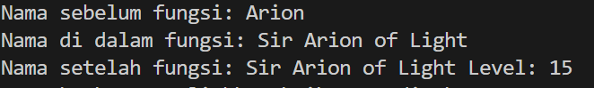
- Penjelasan
Program tersebut berfungsi untuk mengubah nama karakter dengan menambahkan gelar di awal dan frasa “of Light” di akhir, kemudian menampilkan nama sebelum dan sesudah perubahan beserta level karakter.

